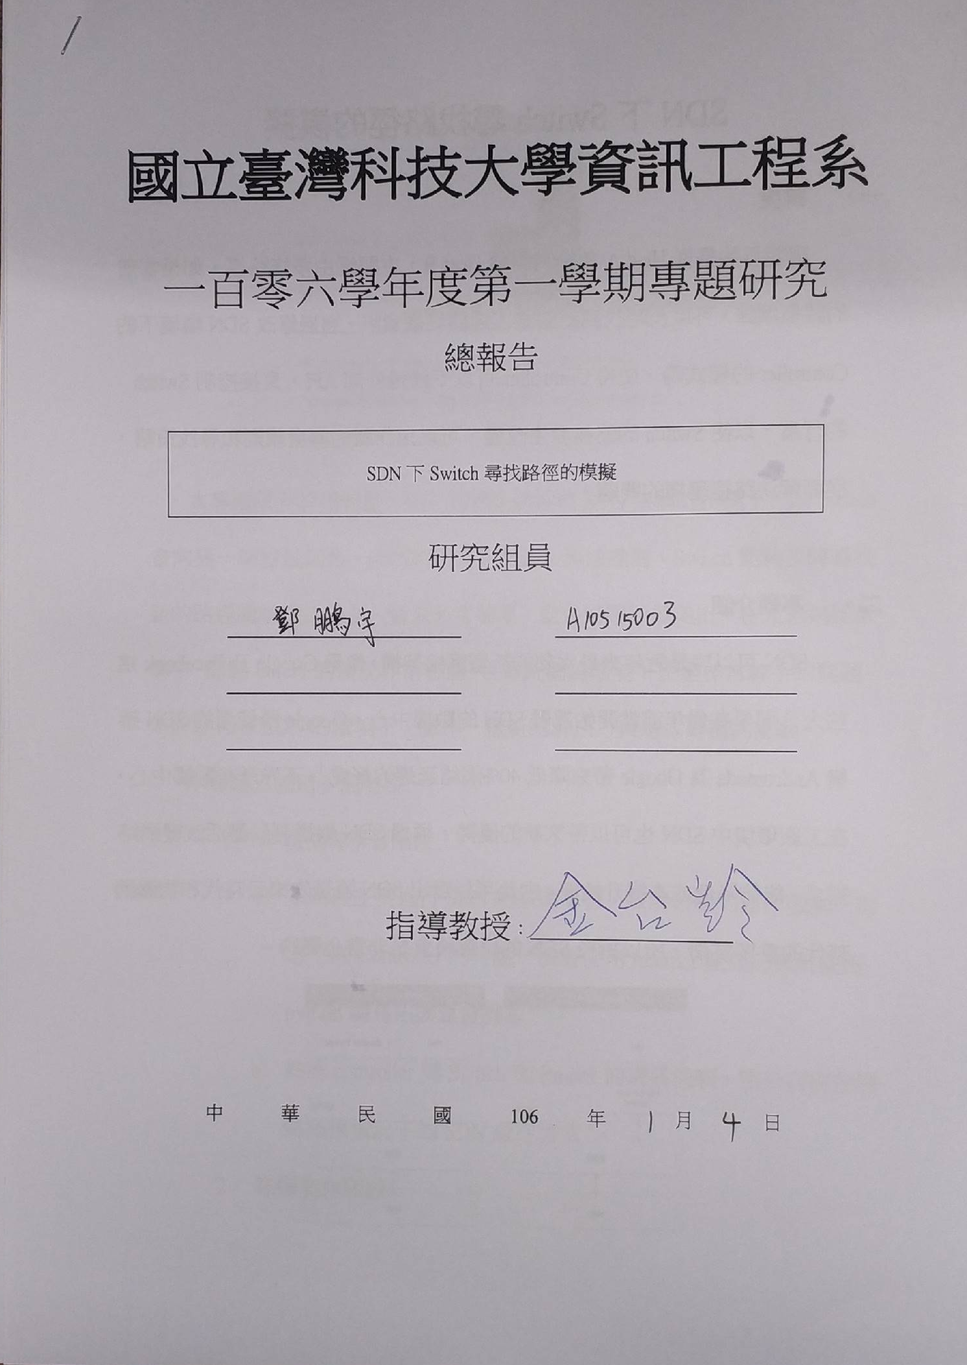
SDN下Switch尋找路徑的模擬

- 摘要
專題目的是從Host A發送資料給Host B，中間經由多條路徑，如果當前的路徑壞掉，可以及時找到新的路徑繼續發送資料。通過修改SDN環境下的Controller的程式碼，使得Controller可以不通過外部API，直接控制Switch的行爲，以使Switch的路徑發生改變，可以運作新的轉發規則和尋找策略，從而解決路徑選擇的問題。

- 專題介紹
SDN可以説是近年來最火熱的新型網絡架構，像是Google及Facebook這些大公司早在幾年前就開始部署SDN的數據中心。Google所使用的SDN架構Andromeda為Google帶來降低40%網絡延遲的好處¹。不光是在數據中心，在工廠環境中SDN也可以帶來新的優勢，通過SDN架構可以靈活改變網絡需求，能夠降低成本提升性能。由此可以看出SDN將是未來云時代和物聯網時代的重要技術，所以對於SDN的研究將會是非常必要的。
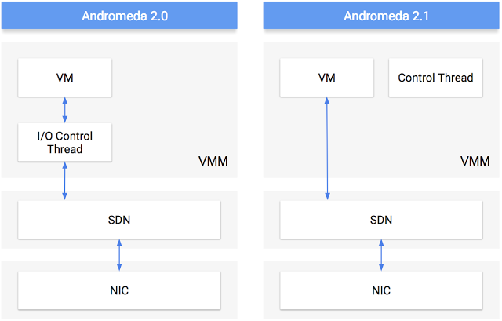
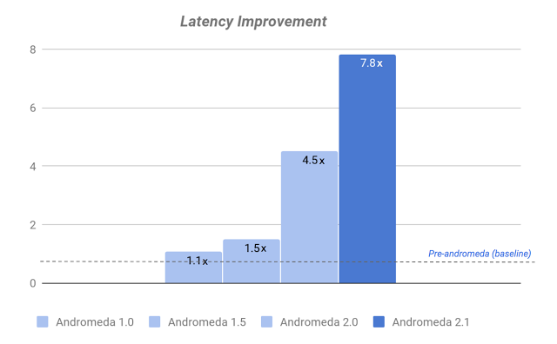
Google使用的SDN架構以及性能提升（出處參考資料1）

本專題研究的場景是，在一個複數路徑的SDN架構的拓撲下，某Switch會向另一端發送訊息，此時路徑發生failure無法連通，Switch能夠及時尋找新的路徑繼續發送訊息。情景非常簡單，但是問題卻很突出，在大型網絡架構中，節點failure的情況非常普遍，在傳統網絡環境下也是非常棘手的問題。如何能夠在SDN的環境下，實作一種新的解決方案是本專題的重點。
本專題經歷過多個階段。
- 早期基礎學習階段
  - 本階段主要進行SDN的基礎學習，瞭解架構的運作機制，熟悉不同Controller的特點，學習使用mininet建立拓撲及使用python編寫拓撲建置脚本²³⁴⁵。
  - 熟悉controller與Switch和Router的溝通機制，明白在複雜網絡拓撲情況下的SDN運行方式⁶。
- 專題實作階段一
  - 實作SDN下host之間通訊的Demo。
  - 實作在網絡拓撲中進行流量測試，編寫python自動化脚本，設立不同的switch參數，觀察在不同參數下流量的變化。
  - 實作Miniedit工具，圖形化繪製網絡拓撲。
- 專題實作階段二
  - 研讀追蹤Open vSwitch⁷的程式碼，借由修改程式碼以達到實作出Switch的Virtual Port功能，可以提供轉發路徑的功能。在暑期追蹤程式碼的過程中，發現由於OVS的代碼量非常龐大，今時不同往日，嘗試修改程式碼去實作新功能相對來説複雜度比較大，而且對於代碼熟悉度要求很高。并且在通讀文檔和更新日志的過程中，發現Virtual Port功能已經實作在當前的版本中，使用上和預想有一定出入，因OVS下已有一個Open Source的項目OVN⁹解決了Virtual Network的問題，本階段至此告一段落。
  - 實作POX Controller⁸下通過修改Controller程式碼，使Switch可以改變轉發規則和尋找策略。

- 理論方法
POX Controller是一個使用Python編寫的OpenFlow Controller，也可以作爲OpenFlow的Switch來使用，這裏使用POX 來作爲場景中的Controller。主要方法是使用POX在固定時間周期内通過輪詢的方法，動態改變Switch的轉發規則，在SDN環境中有多種方法可以達成此目的，這次使用修改POX脚本的方法是爲了可以自動化運行，循環執行並打印出日志記錄以供觀察。
通過Mininet建立一個五個Switch相互連接的拓撲。如圖所示。
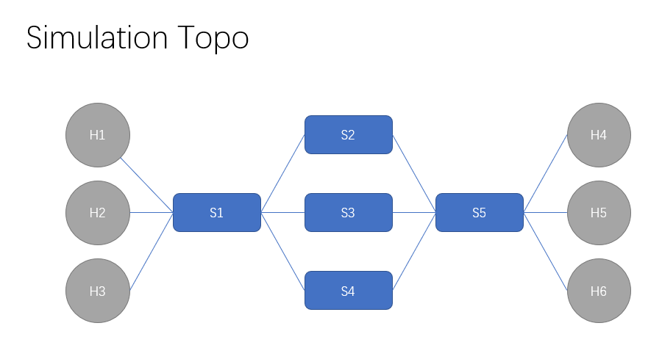
專題設定的模擬情景拓撲
其中編號為1的Switch S1連接了三個Host，H1、H2、H3。編號為5的Switch S5 連接了另外三個Host，H4、H5、H6。
H1發往H4的packet，默認路徑會經過S1，S2，S5。根據專題討論的場景，這裏假設此路徑無法使用，我們需要S1使用新路徑繼續發送數據。此處路徑從拓撲中直接斷開連接或者衹是不去使用他，對於實驗模擬不會有影響，在直接斷開的情況下，Controller會發覺路徑無法連接，日志中可以觀察到，因爲Controller部分是采用輪詢的方法，在下一個時間周期后，會下達新的轉發規則到Switch，這時Switch會使用新的路徑繼續發送訊息。在本次實驗中我們保留了初始路徑的連通性，使得拓撲可以重複使用。在Controller的脚本中，指定了S1會有三個不同的port指向不同的Switch，S1的Port4指向了S2，Port5指向了S3，Port6指向了S4。
在這張拓撲中，S1到達S5，實際上有三條路綫，這裏通過不同的port定義了路徑，初始路徑之後是S1，S3，S5，在之後是S1，S4，S5。至此達到在SDN環境下模擬Switch的路徑尋找。

- 實驗
  - 實驗環境：
作業系統：Linux Mint 18.2 Cinnamon 64-bit on vmware
Mininet VM：mininet 2.2.2 on Ubuntu 14.04.4 server
Pox version：Branch carp
OpenDayLight version：Nitrogen SR1
Python version：python 2.7
  - 實驗步驟：
      - 將mininet VM開啓，以備之後可以SSH進去進行操作。
      - 在系統中POX的目錄裏面運行修改過的脚本文件testcon.py并且另加參數來顯示web界面，設定openflow功能以及展示拓撲。指令為：
sudo ./pox.py testcon samples.pretty_log web messenger messenger.log_service messenger.ajax_transport openflow.of_service poxdesk openflow.discovery poxdesk.tinytopo poxdesk.terminal
      - 通過SSH鏈接Mininet VM，此處指令為：ssh -Y mininet@192.168.226.142
      - 在mininet中執行：sudo python mini2.py 這條命令會建立上圖所示的拓撲。
      - 打開瀏覽器，輸入http://127.0.0.1:8000/poxdesk 進入POX的web界面Poxdesk。打開后在右下角菜單欄中開啓logviewer，topoviewer，tableviewer，其中tableviewer切換到S1。
      - 執行Pingall測試拓撲是否成功建立并且能夠連通。
      - 在mininet中執行：h1 ping -i 0.1 h4 這條命令會每秒從H1傳送十個封包到H4。
      - 觀察Poxdesk中logviewer是否打印出正確的日志，是否存在錯誤訊息。可以查看topoviewer中拓撲是否和情景設定好的拓撲一致。下圖為正常情況下拓撲的顯示。在OpenDayLight中可以顯示Host，在Poxdesk中則沒有顯示。
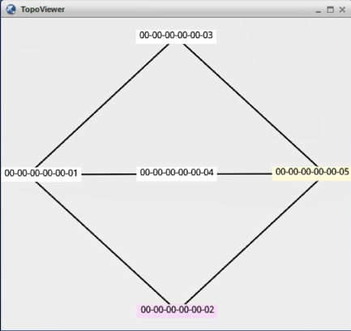
Poxdesk中拓撲的顯示
      - 在tableviewer中，觀察S1中發往H4的目的地的條目，nw_dst 10.0.0.4/32。這裏會發現在actions中，他的Output會隨著時間進行變化，Output最開始是Port4，隨即變成Port5，然後是Port6。通過這個現象可以發現POX下的確可以使用輪詢的方法動態改變Switch的路徑和尋找策略。
      - 錯誤排除：在步驟8中，如果發現拓撲顯示和預期不一樣，此時可以在mininet中清空拓撲重新建置，重新進行步驟4到6，此時會顯示出應有的拓撲。原因可能是在之前建立過的拓撲還遺留在mininet中被POX追蹤到，導致顯示錯誤，錯誤的拓撲無法順利連通，在第六步Pingall中可以提前知道，如果無法Pingall就可以執行清除命令 mn -c。

- 結論
在本專題中，實作出一個在SDN環境中簡單但有效的網絡程式，通過修改POX程式的方法去控制Switch的轉發行爲，并且可以成功觀察到實驗結果，可以成功模擬專題所要求的測試情景。從Host A發送資料給Host B，中間經由多條路徑，如果當前的路徑壞掉，可以及時找到新的路徑繼續發送資料。

- 參考資料
      - https://cloudplatform.googleblog.com/2017/11/Andromeda-2-1-reduces-GCPs-intra-zone-latency-by-40-percent.html
      - OpenFlow MPLS and the open source label switched router Teletraffic Congress (ITC), 2011 23rd International
      - An SDN-based solution for increasing flexibility and reliability of dedicated network environments 2016 IEEE 21st International Conference on Emerging Technologies and Factory Automation (ETFA)
      - Chaos Monkey Increasing SDN Reliability through Systematic Network Destruction SIGCOMM ’15 August 17-21, 2015
      - http://mininet.org/
      - https://www.opendaylight.org/
      - http://openvswitch.org/ https://github.com/openvswitch/ovs
      - https://openflow.stanford.edu/display/ONL/POX+Wiki
      - http://openvswitch.org/support/slides/OVN-Vancouver.pdf

